Школа:  ОШ „ “ | Наставник: | Предмет:  МАТЕМАТИКА |  | Разред и одељење:  7/ | Редни број часа:  13.
Наставна тема:  РЕАЛНИ БРОЈЕВИ |  |  | Наставна јединица:  Операције са реалним бројевима
Циљ часа:  - Научићемо како се квадратни корени множе и деле. На основу тога вршићемо делимично кореновање (извлачење чиниоца испред корена), па ћемо сабирати и одузимати сличне корене. |  |  | Очекивани исходи (ученик ће бити у стању да):  - одреди бројевну вредност једноставнијег израза са реалним бројевима;
Тип часа:  обрада |  |  | Облик рада:  Фронтални, дијалог
Планиране активности наставника:  - Развија и води дискусију, наводи ученике на закључак ако је потребно.  - Диференцира захтеве у складу са напредовањем ученика.  - Прати и вреднује рад ученика. |  |  | Планиране активности ученика:  - Повезује, дискутује, изводи закључке.  - Активно учествује у анализи задатка.  - Прави математички модел проблема из реалног живота.
Провера остварености исхода:
Провери научено – одговори на питања.
Коришћена литература:
- МАТЕМАТИКА, уџбеник за 7. разред основне школе, МАТЕМАТИСКОП, Владимир Стојановић
- Електронски додатак, Н. Вигњевић, Г. Поповић, В. Стојановић, Н. Алимпић
- Дигитални уџбеник, Горан Антонијевић, Владимир Стојановић, Никола Вигњевић.
Ученици на клупама имају Уџбеник. Кликните на овај текст да бисте отворили наставну јединицу у дигиталном уџбенику
Неопходно је да будете улоговани.
 | Место у лекцији у дигиталном уџбенику где можете покренути анимацију.
 | Место у лекцији у дигиталном уџбенику где можете покренути видео запис.
 | Место у лекцији у дигиталном уџбенику где можете покренути интерактивни задатак.

Уводни део:
Кажемо ученицима шта ћемо радити, као на страни 30 Уџбеника:
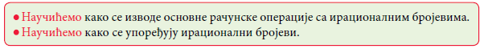

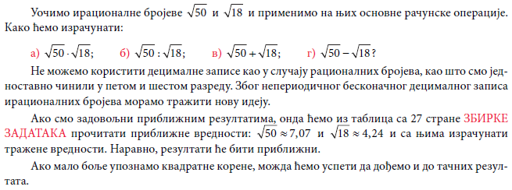
Главни део:

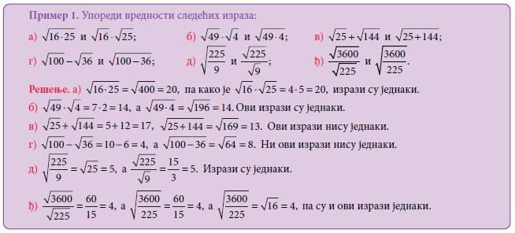
Решавањем примера 1, страна 30, долазимо до правила за корене производа и количника:

Правила записујемо на табли:

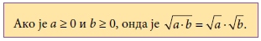
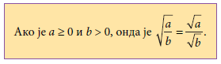

Сада израчунамо производ и количник који смо дали на почетку лекције:
и .

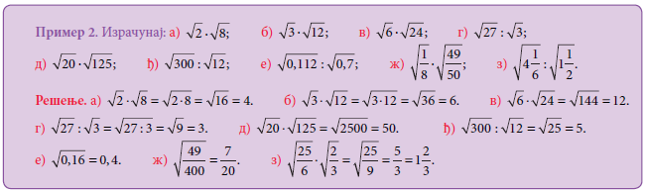
Решавамо пример 2:

Уводимо појам сличних корена и на табли записујемо правило:
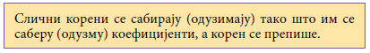

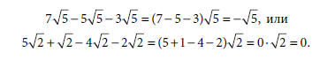
Демонстрирамо правило:

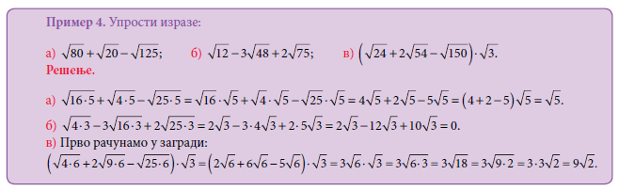
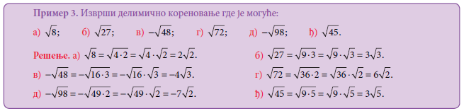
Решавамо примере 3 и 4:
Нагласимо и запишемо на табли:
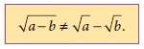
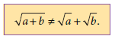

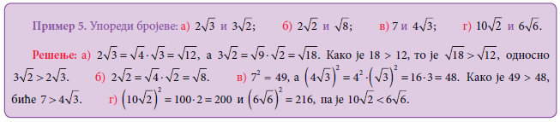
Упоређивање објашњавамо кроз пример 5:

На крају, објаснимо и дељење ирационалним бројем – рационалисање (пример 6).

Завршни део: Пет минута пред крај часа постављамо питање ученицима са наставног листића.
ДОМАЋИ ЗАДАТАК: Уџбеник, стр. 35, задаци 32 – 37.

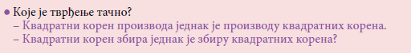

Датум: |  |  | Школска 20__/ 20__

